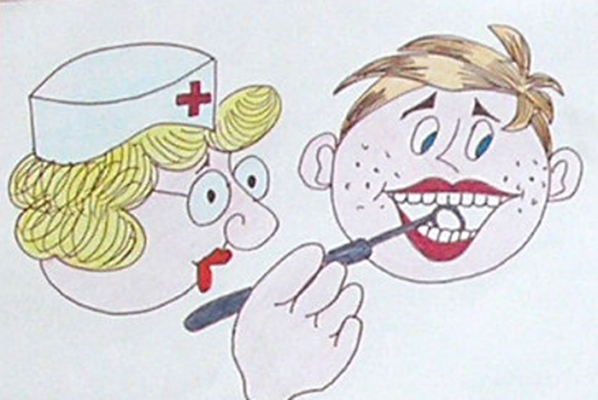

«Всего 32…»

Выполнила: ученица 3 А класса
Щукина Дарья
Руководитель: Шишина
Ольга Васильевна
Оглавление
Информационная карта.
1.Введение.
2.Основная часть.
3.Выводы.
4.Список литературы.
5. Приложение

Информационная карта
Актуальность
Почему-то считается, что стоматолог один из самых страшных врачей. Все его боятся и не любят. Мне стало очень обидно. Дело в том, что моя мама – стоматолог. И вовсе она не страшная, я её не боюсь. Я стала думать как же сделать так, чтобы и другие дети поняли, что необходимо ухаживать за зубами и что стоматолог – первый помощник в этом.

Цель: Помочь детям понять необходимость ухода за зубами и преодолеть страх перед стоматологом

Задачи:
- научить одноклассников уходу за зубами;
- убедить в необходимости проведения профилактики кариеса;
- познакомить с профессией стоматолога;
- настроить на положительное восприятие зубного врача.

Объект исследования: стоматология как наука

Предмет исследования: уход за зубами

Гипотеза
Незнание вызывает страх. В связи с этим я предполагаю, что объяснив детям, чем занимается стоматолог, показав инструменты, рабочее место врача, научив уходу за зубами, я помогу одноклассникам преодолеть страх перед стоматологом , а это обеспечит в случае необходимости своевременное посещение стоматолога и сохранение зубов здоровыми.

1.Введение.
Почему-то считается, что стоматолог один из самых страшных врачей. Все его боятся и не любят. Это подтверждают различные фильмы, мультфильмы, сюжеты из “Ералаша”.
Мне стало очень обидно. Дело в том, что моя мама – стоматолог. И вовсе она не страшная, я её не боюсь. Общаюсь с ней каждый день – и ничего. Я стала думать как же сделать так, чтобы и другие дети поняли, что стоматолог – врач нужный и хороший. Обычно, боишься того, о чём не знаешь. А может познакомить детей с этой профессией поближе? Я попросила маму рассказать о её работе. И мы с ней подготовили сначала анкету, а потом две беседы для наших ребят. Рассказали о том, как появились зубные врачи, и о том, что это за профессия. Мама рассказала ребятам о том, как устроен зуб, сколько раз происходит смена зубов, какое количество зубов у детей и взрослых. Сколько раз в год нужно показываться стоматологу, и как правильно питаться и ухаживать за зубами, чтобы сохранить их здоровыми и крепкими. Мама показала нам инструменты, которыми работают стоматологи. Мы сами смогли осмотреть своих товарищей-добровольцев. Еще мы побывали всем классом в стоматологическом кабинете “Лекарь”. Там мы посмотрели, как и чем работают врачи, и даже побыли пациентами. Изучив литературу, я подготовила классный час о том, как правильно выбрать зубную пасту и щетку и как за ними ухаживать. Мы научились правильно чистить зубы. Многим детям в классе наша лекция понравилась. Я надеюсь, что они немного лучше станут относиться к стоматологам. Мне очень хочется, чтобы мою маму перестали бояться, чтобы с ней подружились.
Я провела анкетирование и узнала, что 75% одноклассников испытывают страх при посещении стоматолога.

2.Основная часть.

При слове стоматолог
Многих оторопь берет.
Труден путь к нему и долог
Словно путь на эшафот! Но надо!
Скальпель, зажим и звук бормашины
Вновь сводят больного с ума.
Боль не кончается, зубы качаются….
И их-то всего 32….

Из истории стоматологии.

Учение о болезнях зубов возникло давно и своей историей уходит в далёкое прошлое. Об этом свидетельствуют египетские папирусы, китайские письмена и труды великих врачей древней медицины Гиппократа, Цельса и Галена, в которых отводится значительное место лечению зубов.
При археологических раскопках находят черепа, где отсутствующие зубы замещены деревянными дощечками, каменными вставками и зубами, выточенными из кости животных. А также, можно увидеть полости в зубах, залитые металлом (свинец, золото). Представляете, какие муки терпел тогдашний пациент? Каково, когда тебе в рот льют раскаленный метел. Причём никаких обезболивающих средств тогда не было. В период VII-VIII веков н.э. наибольшее развитие зубоврачевание получило на Востоке.
В средние века медицина, в том числе и зубоврачевание, попав под влияние церкви, претерпевают упадок.
Начиная с XV века, зубоврачеванием вновь начинают заниматься многие передовые врачи Европы.
В России зубоврачеванием начали заниматься в XVIII веке, но развитие э
Той науки в феодальной и крепостной России шло медленнее, чем в странах Европы. Зубоврачебную помощь длительное время оказывали не врачи, а цирюльники, банщики и разного рода ремесленники, их называли зубоволоки (зубодеры). Т.е. в то время кариес зубов был широко распространенным заболеванием, и имелась потребность в зубоврачебной помощи и косметическом протезировании, которым занимались кузнецы, и резчики по кости.
Первыми зубными врачами в России были иностранцы, которые обслуживали царскую семью и знать. Развитие отечественного зубоврачевания, в том числе и отдельных хирургических вмешательств, связано с именем ПетраI, с появлением при его дворе иностранных медиков.
В 1810 г. Введено звание “зубной лекарь”, которое в 1838 г. заменено на звание “дантист”. Появились русские зубные врачи, но их было крайне мало, например в 1850 г. в Москве из 23 зубных врачей 19 были иностранцами. В 1829 был издан указ о допущении женщин к экзаменам на звание “зубная лекарка” на равных основаниях с мужчинами. В том же году была написана первая в России книга по зубоврачеванию. Автором её был штаб-лекарь Петербургской медико-хирургической академии А. Соболев.

Что нужно знать о зубах.
Полость рта и зубы являются начальным звеном пищеварительной системы. Зубы служат для откусывания и измельчения пищи, участвуют в произношении некоторых звуков речи, принимают участие в формировании облика человека.
Нарушение функции зубов в результате поражения или отсутствия их может вести к расстройству пищеварения и заболевания желудка и кишечника. Есть мнение, что прожевывая пищу нужно сделать 32 жевательных движения, пища должна превратиться в однообразную полужидкую кашицу, прежде чем вы её проглотите. Только тогда она хорошо перевариться в желудке.
От наличия зубов во рту, их состояния зависит также звукообразование, ясность и звучность произношения, тембр звуков. При отсутствии передних зубов или неправильном прорезывании речь может стать невнятной, шепелявой. Помните рассказ В.Драгунского “Заколдованная буква”? Там у ребятишек не хватало по несколько зубов и они на разные лады произносили слов “шишки”, а получалось: “сыски”, “хыхки”, “фыфки”. А в сказке про Илью Муромца соловей разбойник не мог свистеть после того, как в битве потерял зуб – “Ну вот, шнова жуб выбили швиштящий”.
При отсутствии зубов меняются черты лица: молодые лица принимают старческий, а иногда даже уродливый вид.

Строение зуба.
Каждый зуб состоит из коронки – части зуба, выступающей над поверхностью десны, корня, погруженного в костную лунку челюсти; коронка и корень разделены шейкой. В нутрии коронки и корня имеется полость, заполненная мягкой тканью – пульпой. Пульпа – соединительная ткань, сосуды, нервы и различные клетки.
Коронка зуба покрыта эмалью, самой твёрдой тканью человеческого организма. Под эмалью располагается дентин – костеподобная ткань, составляющая основную массу зуба. Корень зуба покрыт цементом, тонким слоем ткани, напоминающим по строению кость.
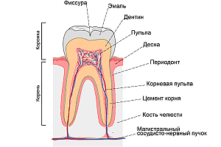

Когда зубы прорезываются и сколько их?
У человека зубы прорезываются дважды. Вначале появляются временные или молочные зубы (с 6-8 месяцев и до 2,5-3 лет). Этих зубов 20.
Затем в 5-6 летнем возрасте начинается смена зубов. Молочные зубы выпадают и появляются зубы постоянного прикуса (с5-6 лет и до 12-13 лет). Постоянных зубов 32. Иногда у взрослого человека может быть 28 зубов, так как 2 зуба на верхней и 2 на нижней челюсти так называемые “зубы мудрости” могут вообще не прорезаться или появиться очень поздно, бывает даже к 50 годам.
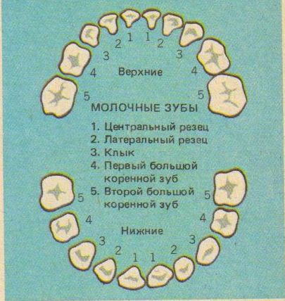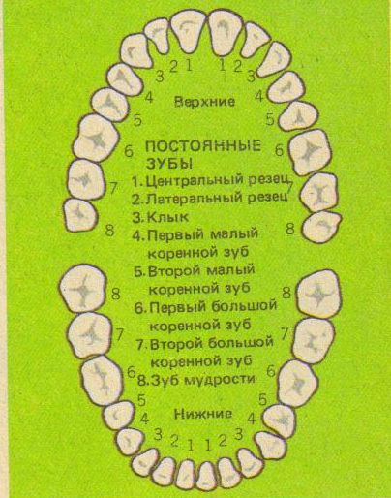

Обязательно ли лечить молочные зубы?
Иногда дети не хотят лечить молочные зубы, плохо за ними ухаживают. Они считают, что раз эти зубы временные и всё равно выпадут, то и следить за ними не нужно. Это большая ошибка. Инфекция из молочных зубов может перейти на зачатки постоянных зубов и тогда постоянные зубы либо прорежутся уже больными, либо могут вообще не прорезаться.
О том, что зубы “дозревают” в полости рта.
Что “любят” и что “не любят” наши зубы.

После того как зубы прорезались, они ещё очень слабы. Костная ткань, эмаль и дентин должны “созреть”. Это происходит в течение 5-6 лет. В это время из слюны в эмаль зубов поступает кальции, фосфор, микроэлементы. Именно поэтому очень важно правильно питаться в подростковом возрасте. Организм должен получать все необходимые вещества и витамины. Существуют продукты, которые ваши зубы “любят” и которые “не любят”.
Прежде всего зубы очень “любят” продукты, богатые витаминами и микроэлементами, например: сырые овощи и фрукты, ягоды, зелень (салат, щавель, петрушка, шпинат), орехи, семена, любую рыбу, мясо (особенно баранину, она богата втором), молоко и кисломолочные продукты, творог, сыр, живые йогурты, сливочное масло, яйца, чай, особенно зеленый. Для нормального развития необходим витамин С (аскорбиновая кислота). Хлеб лучше предпочесть ржаной или из муки грубого помола (отрубной). Зубам нужна тренировка. Так как они удерживаются в лунках с помощью связок-мышц. А поэтому они любят жесткую пищу, иногда не против, чтобы хозяин пожевал жвачку (не больше 20 минут).
Наши зубы ужасно не любят когда пища мягкая, липкая, содержащая большое количество крахмала, не любят они и “перекусы” между приёмами пищи сладостями, печеньем и сладкими напитками. Вот “вредные” продукты: сахар, печенье, сдобные булки, леденцы, ириски, крахмал, картофель, рис, макароны, слишком кислые и острые продукты.
Профилактика.

Чтобы избежать заболевания зубов кариесом, необходимо помнить о профилактике:
1) правильное питание
2) гигиена
3) избавление от вредных привычек (грызть карандаш, сосать палец, прикусывать слизистую губ и щёк).
Да, да наши зубы, а также язык и щеки ужасные чистюли. Они любят быть чистыми, ухоженными, хорошо пахнущими. И ужасно плохо себя чувствуют, когда за ними не следят. Тогда они начинают болеть, появляется кариес, копится зубной налет и камень, изо рта идет неприятный запах. Приходится идти к врачу, терпеть различные неприятные манипуляции во рту, связанные с лечением.
Вообще, лучше всего предотвратить заболевание, чем его вылечить. Чем сильнее запущена болезнь, тем труднее и больнее она лечится. А учитывая, что полость, появившаяся в зубе сама по себе не зарастёт, идти к врачу рано или поздно придётся.
Поэтому, как только вы обнаружили в каком то зубе полость, или появилась чувствительность и боль от сладкого, кислого, холодного или горячего, немедленно идите к врачу.
Если вас ничего не беспокоит, и видимых признаков заболевания нет, все равно с профилактической целью нужно посетить врача-стоматолога 2 раза в год.
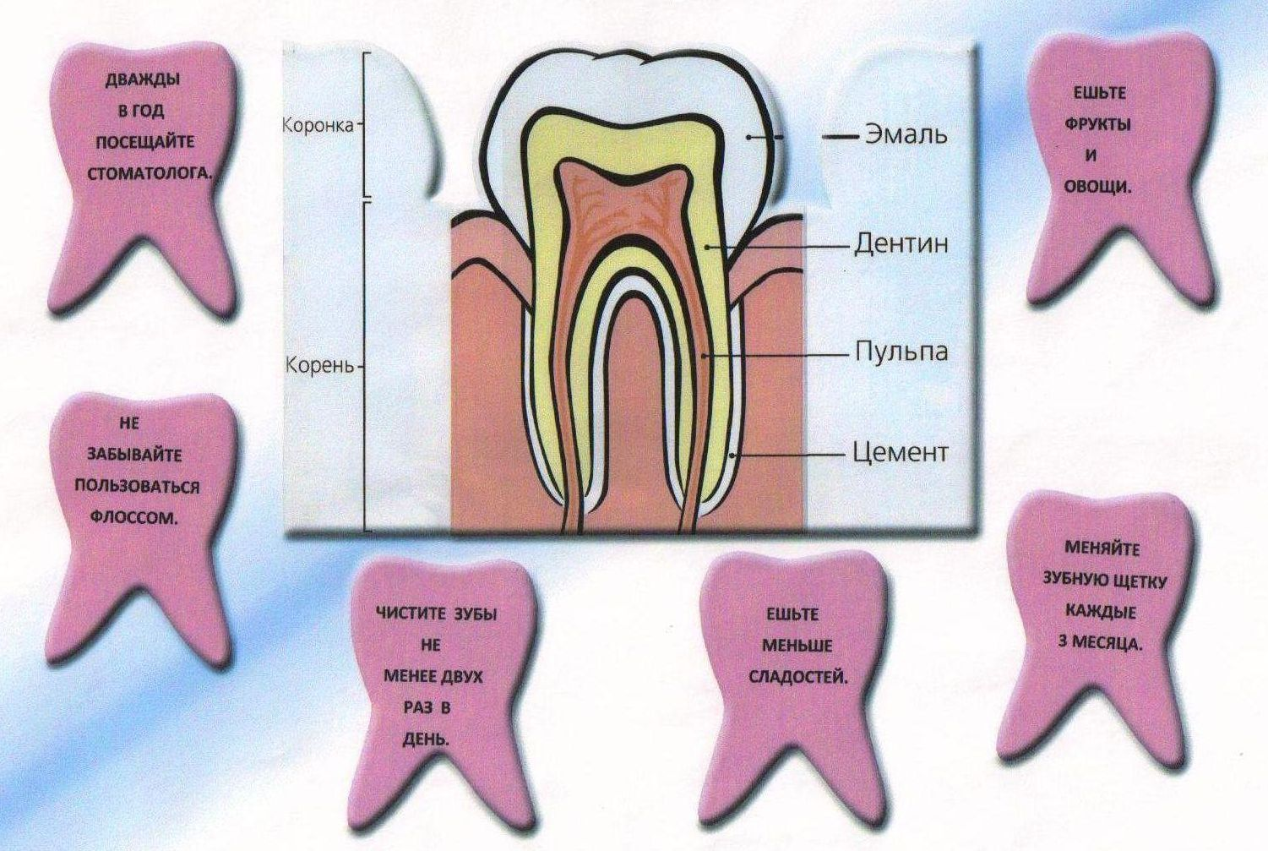

О чистке зубов, зубной щётке и пасте.

Когда нужно начинать чистить зубы.

Обучение детей уходу за полостью рта должно начинаться с раннего возраста. С 1,5-2 лет детей учат поласкать рот водой, с 2-2,5 лет – чистить зубы щёткой, с 4-5 лет применять зубную пасту, не содержащей втора и выдавливать количество пасты величиной с горошину. С 6 лет можно использовать пасту со втором.
Зубы нужно чистить 2 раза в день (утром – после завтрака и вечером перед сном). В течение дня после каждого приёма пищи нужно прополоскать рот водой. Результат даёт применение жевательной резинки без сахара. Ну нужно помнить, что жевать жевательную резинку после еды не более 10-15-20 минут. Помните! Жевательная резинка не заменяет основные средства гигиены полости рта.

Как правильно чистить зубы.

Существует множество способов чистки зубов, но наиболее правильно считается “стандартный метод”
(Начинать чистить зубы следует так)
Последовательность манипуляций такова:
1) Помыть руки с мылом
2) Прополоскать рот водой
3) Промыть зубную щётку
4) Выдавить зубную пасту на щётку
5) Чистим зубы (экран чистки зубов)
6) Прополоскать рот
7) Промыть щетку
8) Намылить щетку и поставить в стакан щетиной вверх.
Продолжительность чистки должна составлять 3-4 минуты. Зубной ряд условно делят на 3 сегмента (2 боковых и передний). Зуб имеет несколько поверхностей
1) Наружная (поверхности, которые мы видим при улыбке).
2) Жевательные (это те участки зуба, которыми мы жуём).
3) Внутренние поверхности (поверхности, обращённые к языку).
Начинать чистку следует с боковых зубов верхней челюсти. Наружные поверхности: одновременно захватываем 2-3 зуба, производим “скребущие” или “выметающие ” движения по направлению от десны к зубу, обычно для эффективной очистки производят 8-10 движений. Затем переходим к следующим 2-3 зубам постепенно перемещая щетку к передней группе зубов и далее – к зубам противоположной стороны. Затем очищают жевательные поверхности верхних и нижних зубов. В этом участке используют возвратно-поступательные, круговые и подметающие движения в стороны. Щетка расположена горизонтально. Здесь можно смело тереть с силой, так же это поможет очистить природные бороздки – фиссурки. После этих процедур переходим к чистке внутренних или язычных поверхностей зубов. Щетку удобнее всего располагать вертикально, чистящие движения как и на наружной поверхности: “подметающие” и “скребущие”.
Школьникам до 13 лет следует помнить о том, что у них во рту есть зубы, находящиеся в стадии прорезывания, они расположены ниже остальных зубов, поэтому на их поверхности скапливается зубной налет, который плохо удаляется при чистке зубов и жевании. Поэтому зубы в стадии прорезывания нужно чистить горизонтальными возвратно-поступательными движениями, располагая зубную щетку перпендикулярно зубному ряду.
После того, как почистим зубы, обязательно нужно почистить щёткой язык. Т.к. на нём скапливается большое количество микроорганизмов и налёта.
По окончании всех чистящих процедур, полость тщательно прополаскивается тёплой водой, можно добавить в воду 5-10 капель зубного эликсира.
Зубная щетка тоже прополаскивается водой, затем щетинки можно намылить или посыпать солью и поставить в стаканчик головкой вверх. Щетку следует хранить на открытом воздухе, а не в футляре. Футляры предназначены для хранения щеток во время путешествий и поездок.
Для очистки межзубных промежутков применяют зубные нити – флоссы и зубочистки (деревянные, пластмассовые). Совершенно недопустимо использовать для этой цели иголки, скрепки, другие острые предметы, т.к. они могут травмировать десну.
Есть ещё один секрет: нужно ухаживать за деснами. Чистой зубной щеткой делать лёгкие движения по десне такие же как при чистке зубов. Ещё можно массировать десну чистым пальчиком, совершая круговые, возвратно-поступательные, горизонтальные и вертикальные движения, обхватить двумя пальцами десну с наружной и внутренней поверхности и с лёгким нажимом провести пальцами по направлению шейке зуба. А можно сделать гидромассаж: сильно газированную минеральную воду набрать в рот и с силой прогонять её через межзубные промежутки. Предложите вашим родителям поучаствовать в этом. Такой гидромассаж будет полезен и их дёснам.
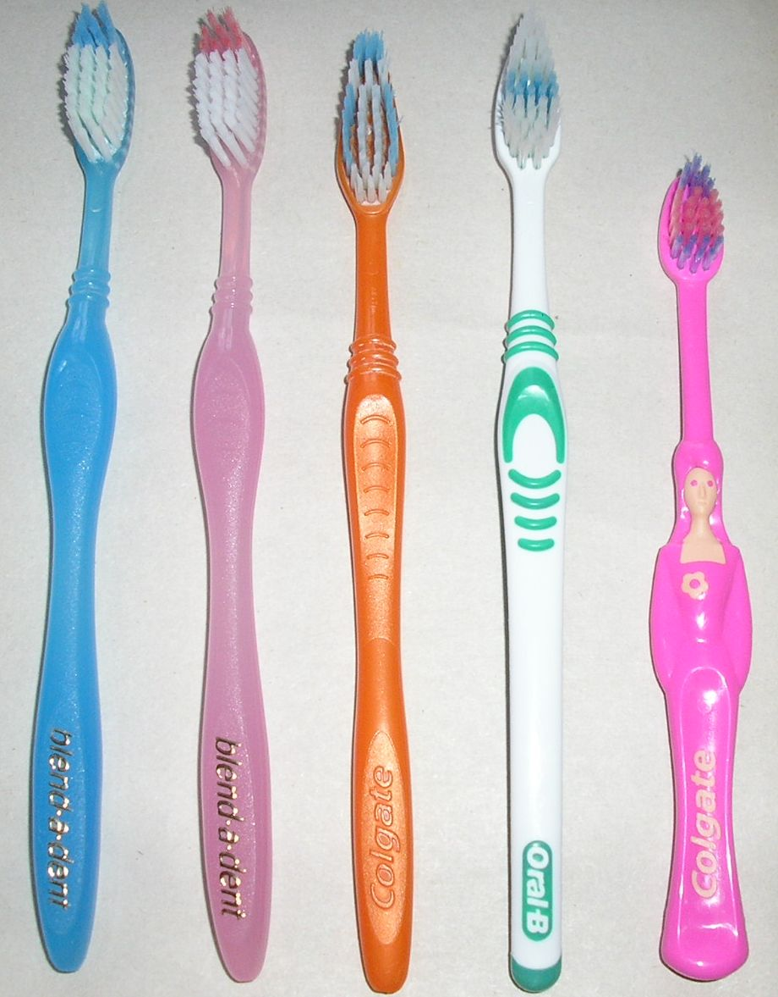

О зубной щетке.
А теперь я хочу рассказать вам о зубной щетке.
Ещё 300-400 лет до н.э. народы Азии, Африки, Южной Америки использовали приспособления, подобные зубной щётке.
Первыми приспособлениями по уходу за зубами были веточки деревьев, с помощью которых удалялся зубной налёт. Они найдены при археологических раскопках. И до настоящего времени в некоторых арабских странах для этой цели применяют так называемый сивак. Это такой сорт дерева, небольшие веточки которого при жевании распадаются на множество волокон, напоминающих щетинки зубных щеток.
Считается, что первым изготовителем зубных щеток была фирма Аддис (1780 г.). В Лондоне: зубную щетку тогда называли “зубной веник”. В России зубные щетки стали применяться в XVIII веке. Несмотря на такой “солидный” возраст, зубная щетка и до настоящего времени остаётся неизменным инструментом для механического удаления мягкого налёта и остатка пищи с зубных рядов и межзубных промежутков.

Как выбрать зубную щётку.

В настоящее время существует множество моделей зубных щёток, тем не менее, каждая состоит из ручки и головки с посаженными на нее “кустами” щетины.
Имеющиеся типы зубных щеток отличаются формой и размером головок. Расположением и густотой, длиной и качеством щетинок, размером и формой ручек, формой рабочей поверхности, жесткостью щетинок.
Как же среди этого многообразия выбрать щётку, которая лучше всего подойдёт именно тебе?
Выбор зубной щётки зависит от возраста человека, а также от состояния зубов и лёгких тканей полости рта.
1. Зубная щетка не должна быть очень большой: длина головки должна быть такой, чтобы захватывать 3 рядом стоящие зуба.
2. Ширина головки зубной щетки = длине зуба.
3. Щётку предпочтительно выбирать из искусственной щетины.
4. Существует 5 степеней жёсткости щетины:
а) очень мягкая
б) мягкая
в) средней жёсткости
г) жёсткая
д) очень жёсткая
Детям рекомендуются щётки с мягкой и очень мягкой щетиной, взрослым (если полость рта здорова) – жесткие и средней жесткости.
5. форма рабочей поверхности бывает разной:
а) прямая б) вогнутая в) зубчатая г)

д) е) пучки под углом ж) з)

и) круглая у электрических щёток

к) бывает один ряд щетинок окрашен специальным индикатором, который обесцвечивается по мере стирания зубной щётки (как только обесцветилась ½ длины щетинок – щётку нужно менять).
л) существуют щётки, у которых изменяется цвет ручки после чистки зубов 2-3 мин. (т.е. очень удобно следить за временем чистки зубов).
м) есть щётки с вмонтированной в ручку погремушкой. Если движения щёткой совершаются в правильном направлении – щётка гремит, если в неправильном – молчит.
н) со специальной площадкой для чистки языка.
о) с гнущейся или жёстко сделанной шейкой.
п) электрические зубные щётки, у которых головка вращается с помощью вмонтированного в ручку микро моторчика. (Эти щётки рекомендуют детям, или инвалидам и людям с нарушением координации движений).
Здесь выбор щётки зависит в основном от ваших предпочтений.
6. Удобная ручка, чтобы щётка не скользила в руке.

Обработка щётки перед первым использованием.
Перед первым применением щётку необходимо тщательно вымыть с мылом и прокипятить в воде с добавлением пищевой соды в течение 1-2 мин. Это нужно делать даже в том случае, если щётка была упакована в индивидуальную упаковку.

Хранение зубной щётки.
После чистки зубов щётку нужно тщательно промыть, намылить щетинки мылом и хранить в стакана или подставке на открытом воздухе щетинками вверх. В футлярах – только дорогу.

Замена зубной щётки.
Менять зубную щётку необходимо 1 раз в 2-3 месяца, а если наблюдается выпадение и разволокнение щетинок, потеря формы, укорочение, то замену зубной щетки нужно проводить и раньше – 1 месяц.

Это нужно помнить!
Запомните! Зубная щётка – предмет индивидуального пользования. Ни в коем случае нельзя пользоваться одной щёткой двум и более лицам, даже в том случае, если они являются близкими родственниками!

О чистящих средствах.
Что только не использовали люди для чистки зубов: древесный уголь, золу, толченую пемзу, мел, кислоты.
Затем, с развитием стоматологии как науки, а также парфюмерной промышленности стали появляться зубные порошки и зубные пасты.
В настоящее время предпочтение отдаётся зубным пастам.
Они делятся на:
1) Гигиенические (те которые обеспечивают гигиену и приятный запах полости рта) очищающие и освежающие.
2) Лечебно-профилактические (в состав этих паст входят различные добавки, такие как: лечебные и минеральные вещества).
– Детям с 6 лет можно пользоваться зубной пастой с нормальным содержанием втора;
– С 8 лет нужно пользоваться зубной пастой для подростков (Юниор), можно использовать пасту для взрослых.

Наша промышленность выпускает огромный выбор зубных паст. При выборе зубной пасты обычно учитывают индивидуальные предпочтения и состояние полости рта.
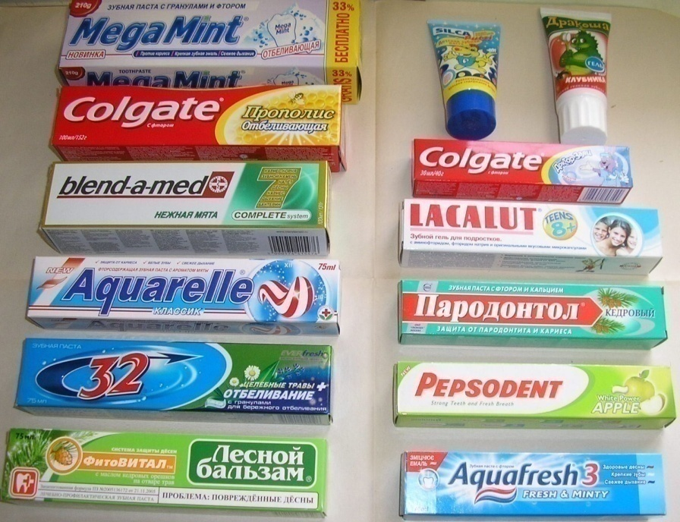

Мы разработали памятки «Чистка зубов», где показали последовательность манипуляций при чистки зубов.
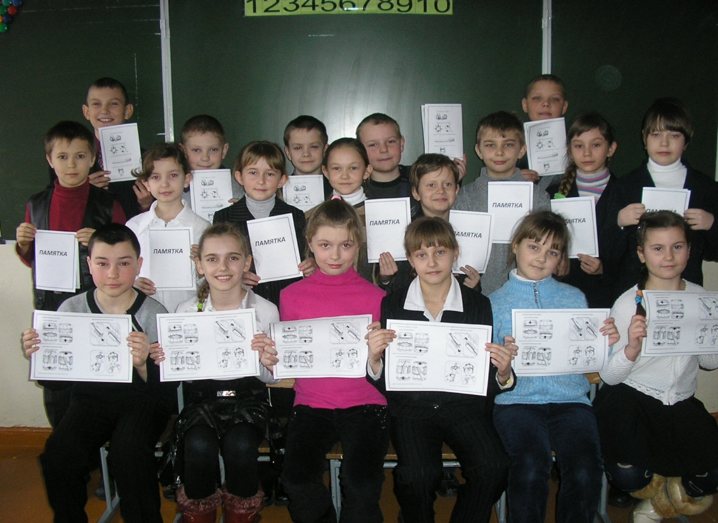

Ребята сделали экран чистки зубов.

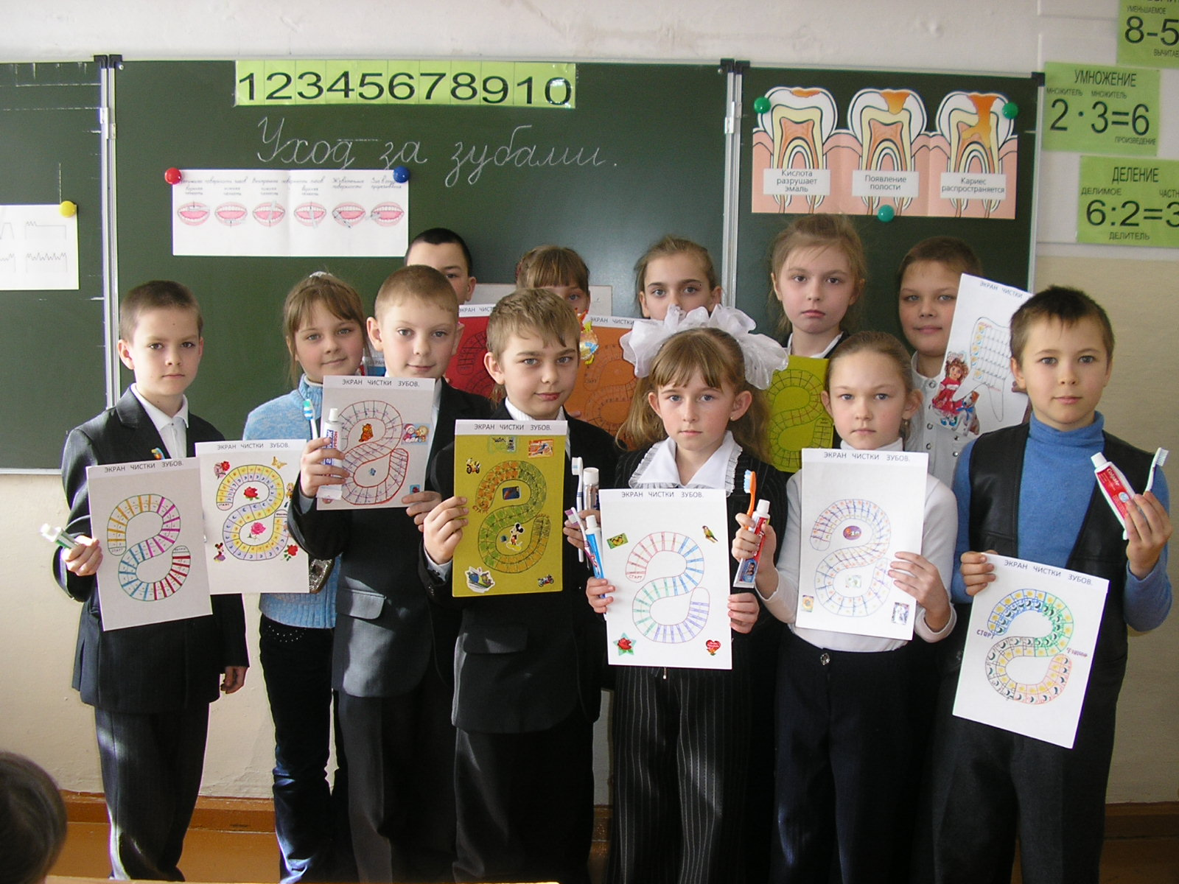

В классе мы провели выставку рисунков «Мои зубы»

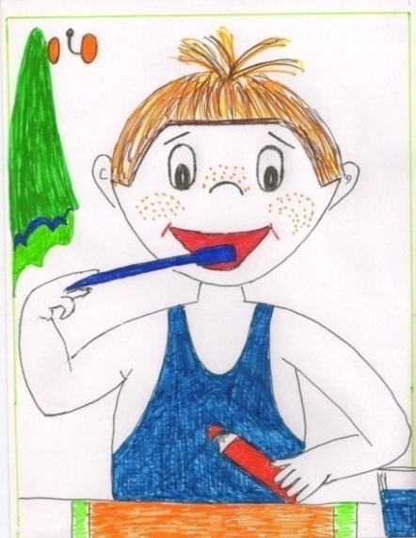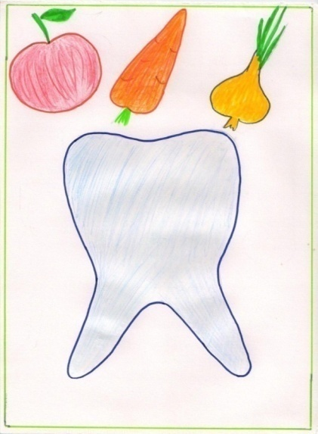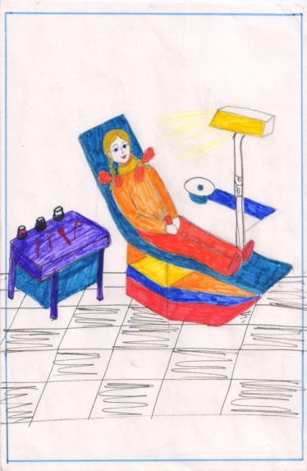

В результате проделанной работы 50 % моих одноклассников смогли преодолеть страх перед стоматологом.

После проделанной работы 12 одноклассников посетили стоматолога.
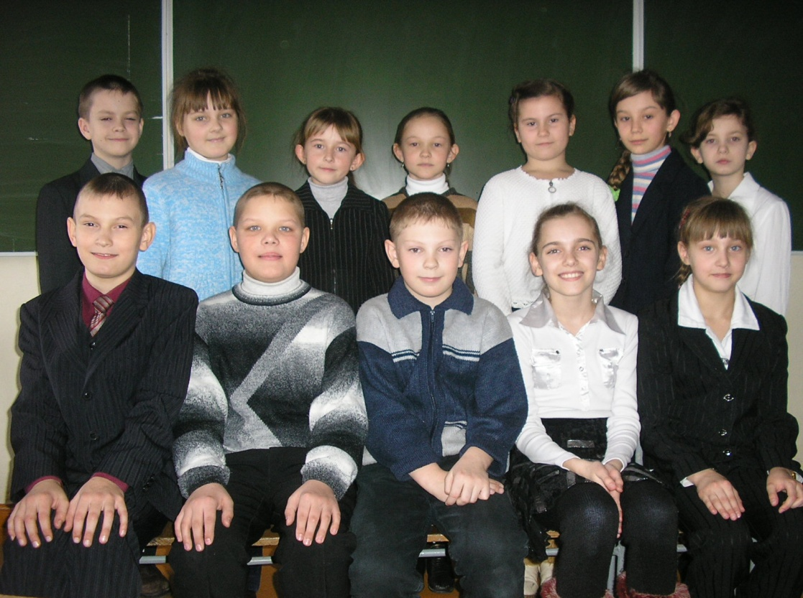

Выводы
- Мои одноклассники научились ухаживать за зубами.
- Одноклассники убедились в необходимости проведения профилактики кариеса.
- Узнали много нового о профессии стоматолога.
- Настроились на положительное восприятие зубного врача.

Литература
"Зубная книга. Всё о твоих молочных зубах" Издательство Манн, Иванов и Фербер (МИФ). Радюнц Ивона
«В гостях у зубной феи. Путешествие в Заоблачную Страну» Ширле Барбер. Издательство Эксмо
"Детям про зубки. Невероятное путешествие по Зубландии" Издательство Эксмо.

Приложение
Экскурсия в медицинский музей.

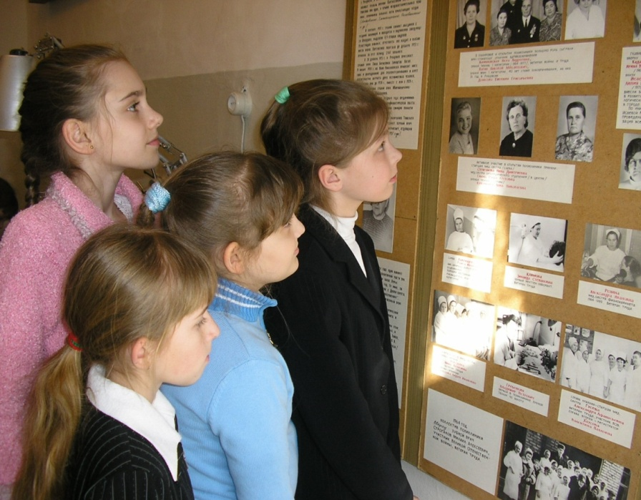
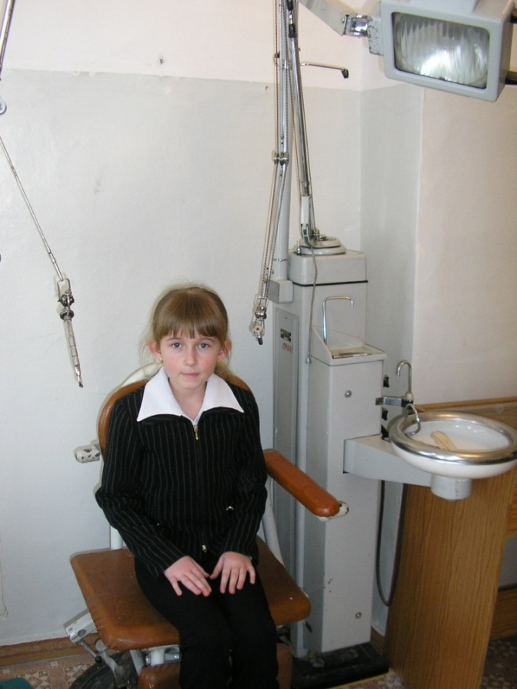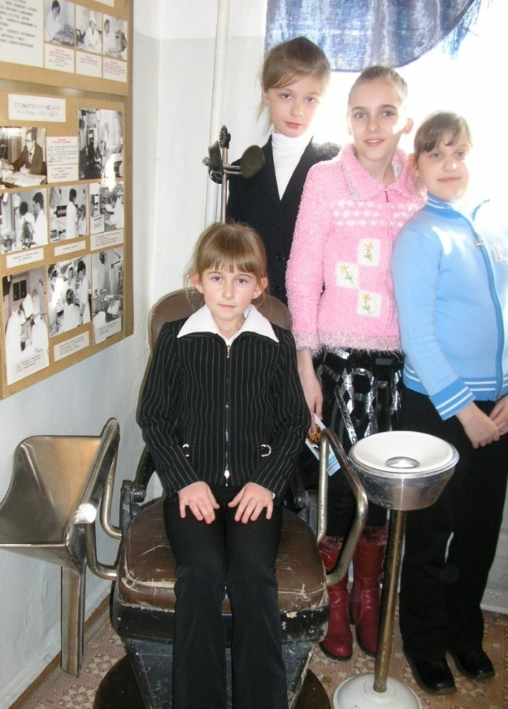

Экскурсия в стоматологический кабинет «Лекарь»

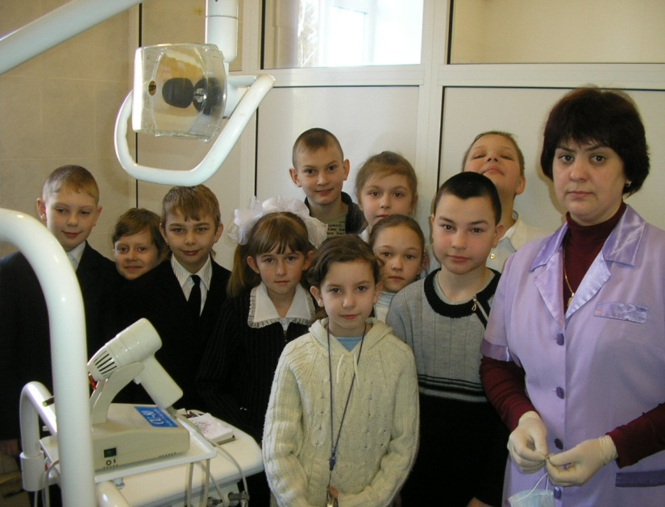
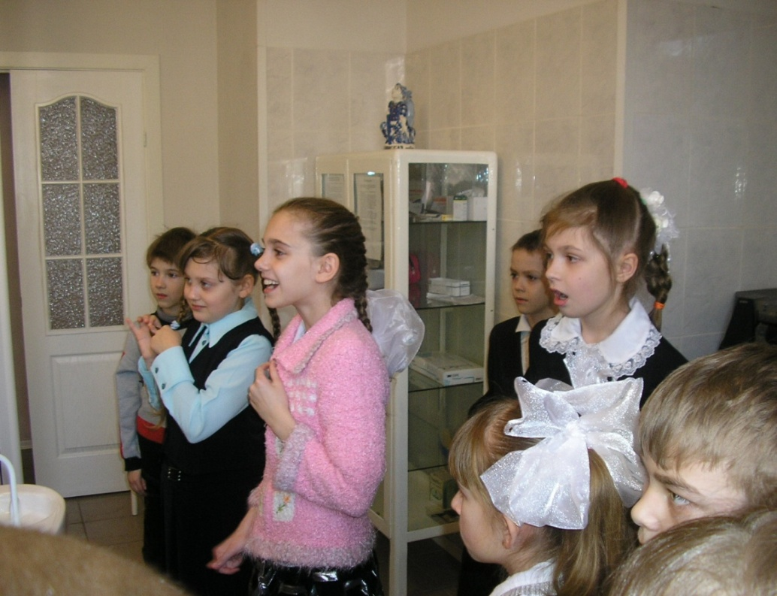

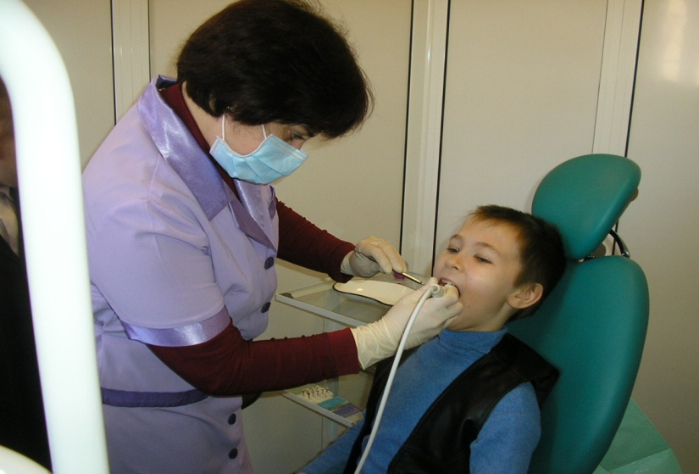

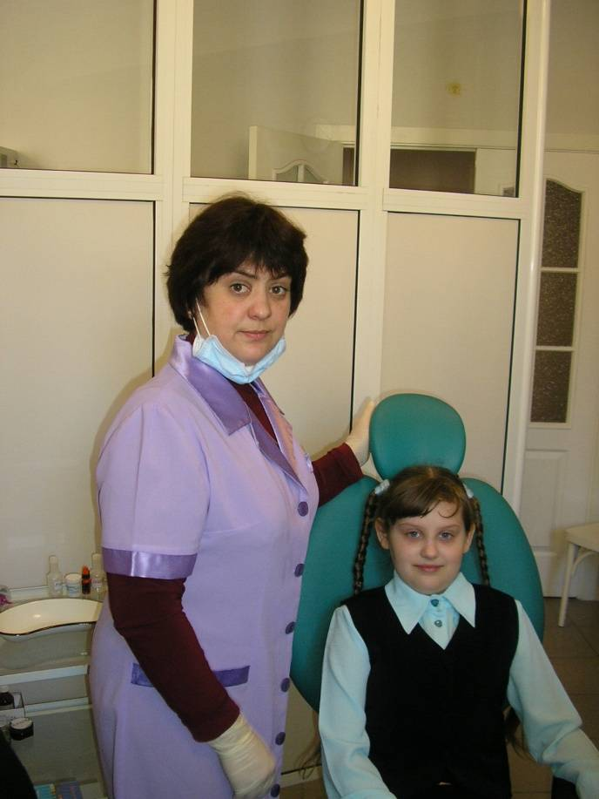

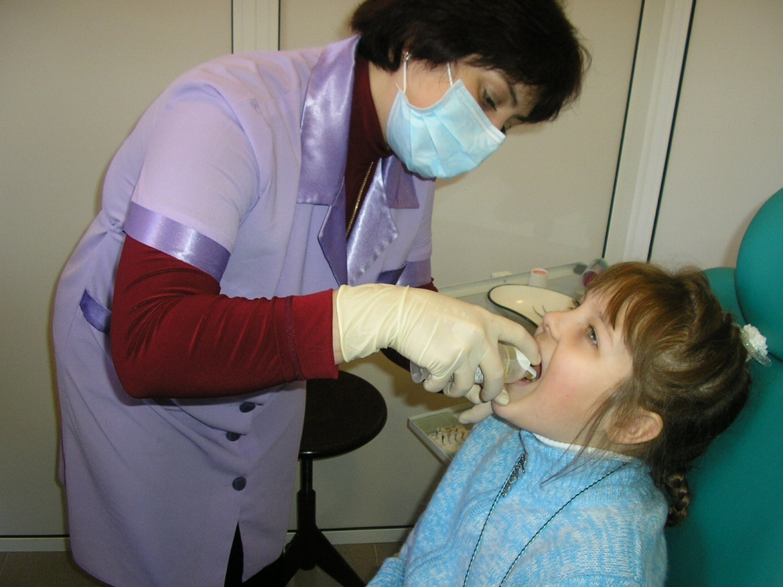

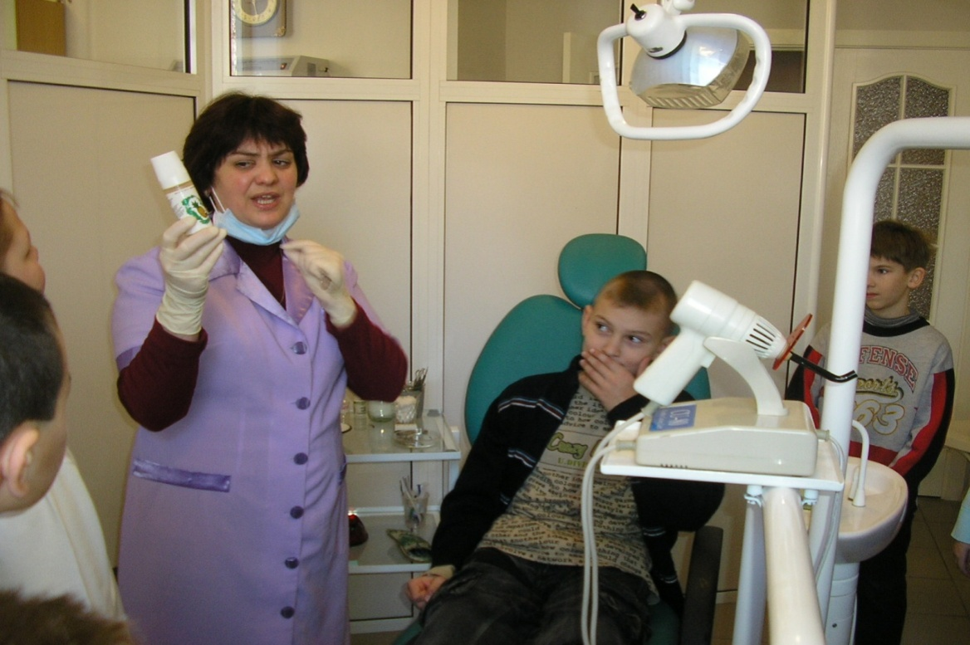

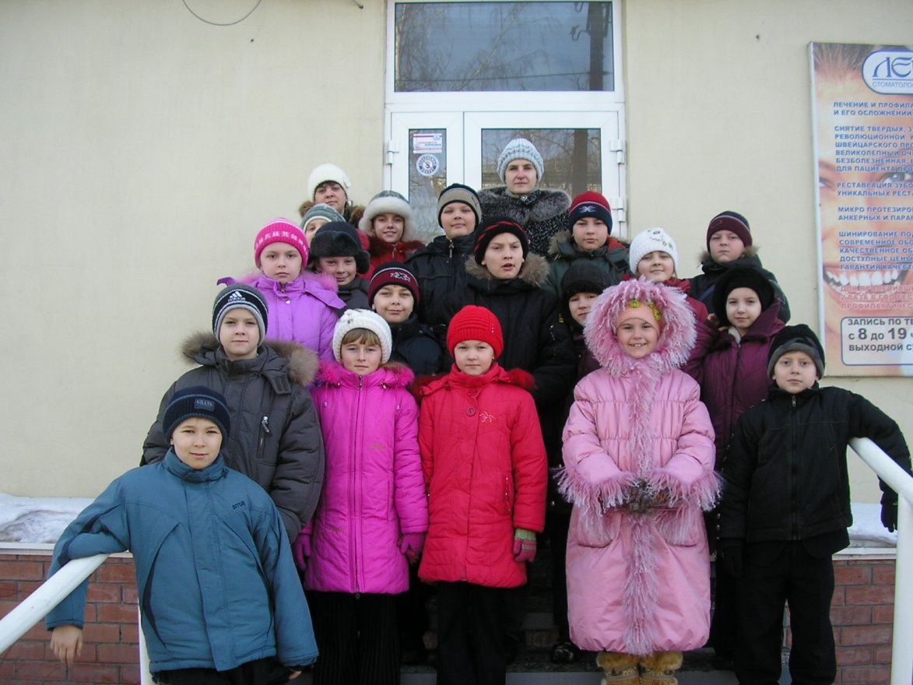

Классный час «О гигиенических средствах и чистке зубов»


